**庄行镇2025年度雨水管网日常养护服务中标（成交）公告**

**附件内容：**

**一、中标供应商推荐理由、得分**

本项目共有6家供应商投标，各供应商的投标文件均通过资格性、符合性审查。其中，上海达富环境科技有限公司重难点分析详细到位，养护服务方案、应急预案、安全文明措施、养护机具配置方案等全面详实、针对性强，人员配备合理。经评标委员会独立打分，上海达富环境科技有限公司综合得分:90.1分，排名第一，推荐为本项目中标供应商。

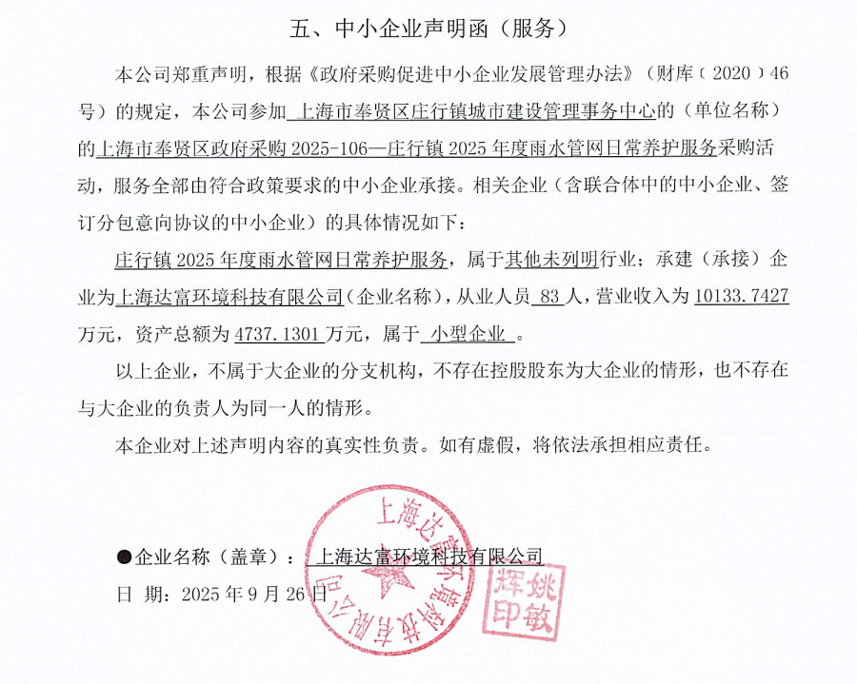**二、中标供应商《中小企业声明函》截图**